Giriş

Altı kişiden oluşan takım satışlarını arttırmak için bir e-ticaret sitesi oluşturmak istiyor. Projenin sistematik bir şekilde ilerlemesini isteyen bu takım bir scrum master ve product owner yardımıyla bir scrum takımı oluşturuyor. E-ticaret sitesi, ürünlerinizi sergilediğiniz ve online müşterilerinizin seçimlerini yaptığı sanal alandır

Product Backlog

Product backlog (ürün iş listesi), bir ürünün meydana gelme sürecinde yapılması gereken işlerin önem sırasına göre sıralandığı tek listedir. Product backlog dinamiktir ve ihtiyaçlara göre değişkenlik gösterebiliriz. Product Owner, Product Backlog’u yönetmekle sorumlu olan kişidir.

EPİKLER:

Epiklerin daha net bir şekilde anlaşılması için ayrı olarak listeledim. Çalışmanın geri kalanında epiklerin user story’lerini detaylıca açıklayacağım.

1. Müşteriler için kullanımı basit bir UI tasarlanması

2) Ürünlerin doğru listelenmesi

3) Ürünlerin satın alınabilmesi

4) Kullanıcıya ait kişisel bir sayfa oluşturulması

5) Müşteri destek hattı hizmetinin sağlanması

6) Satın alınan ürünlerin teslimatının sağlanabilmesi

7) Ürünlerin stoklarının sağlanması

EPİK 1: (Müşteriler için kullanımı basit bir UI tasarlanması)

Doğru font&tema seçimi

| User Story | Kabul Kriteri |
| --- | --- |
| 1. Bir müşteri olarak, 2. güzel tasarlanmış bir web sitesinde alışveriş yapmak istiyorum. 3. Böylelikle alışveriş yaparken daha çok keyif alabilirim | Parlaklığı çok fazla renkler ve gözü yoran fontların kullanılmamasına dikkat et. Düşük çözünürlüklü görsellerin kullanılmamasına dikkat et. |

Sadelik

| User Story | Kabul Kriteri |
| --- | --- |
| 1. Müşteri olarak, 2. sitede gezinirken aradığım ve istediğim ürünü çok efor sarfetmeden bulabilmeliyim 3. Böylelikle zamandan tasarruf etmiş olacağım. | Gereksiz textlerin olmadığını kontrol et.  Search butonu, ana sayfa butonu gibi komponentlerin ön planda olmasına dikkat et. |

EPİK 2: (Ürünlerin doğru listelenmesi)

Ürün filtreleme

| User Story | Kabul Kriteri |
| --- | --- |
| 1. Müşteri olarak, 2. spesifik bir ürün veya belli kriterlere uygun bir ürün aradığımda onu daha kolay bulabilmeliyim. 3. böylelikle aradığım ürüne daha kısa sürede ulaşmış olurum. | Ürünlerin fiyat, puan, indirim ve yorum sayısına göre sıralabilme özelliğini kontrol et.  Ürün özelliklerinin güncel olup olmadığını kontrol et. |

Ürünlerin kategorilendirilmesi

| User Story | Kabul Kriteri |
| --- | --- |
| 1. Müşteri olarak, 2. bir ürünü ararken kategorilerden erişebilmeliyim. 3. Böylelikle hem benzer kategorideki ürünleri görmüş olurum hem de alakasız ürünlerle karşılaşmam. | Elektronik, giyim, kozmetik vs gibi kategorilerin oluşturulmasına dikkat et.  Ürün yelpazesini daraltmak için her bir kategori için alt-kategorilerin oluşturulmasına dikkat et.  Yanlış kategorilendirilmiş ürün olup olmadığını kontrol et. |

EPİK 3: (Ürünlerin satın alınabilmesi)

Güvenli bir ödeme

| User Story | Kabul Kriteri |
| --- | --- |
| 1. Müşteri olarak, 2. bir ürün satın almak istediğimde hesabımdan doğru miktarda para çekileceğinden emin olmak istiyorum. 3. Böylelikle e-ticaret sitesine güvenim artar. | Anlaşmalı olunan bankaların güvenirliğini kontrol et.  Ürünün listelendiği fiyat ile müşteriden tutarın aynı olup olmadığını kontrol et. |

EPİK 4: Kullanıcıya ait kişisel bir sayfa oluşturulması

Üyelik Oluşturma

| User Story | Kabul Kriteri |
| --- | --- |
| 1. Bir müşteri olarak, 2. Kendime ait bir profilimin olmasını istiyorum. 3. Böylelikle geçmiş siparişlerimi görebileceğim, şahsıma özel önerileri alabileceğim ve siparişimin ulaşım sürecinde takibini yapabileceğim. | Kullanıcının adres ve kişisel bilgilerinin doğru saklandığını kontrol et. |

Öneri Ürünler Sunulması

| User Story | Kabul Kriteri |
| --- | --- |
| 1. Bir tedarikçi olarak, 2. Ürünümün hedef kitleye ulaşmasını istiyorum. 3. Böylelikle satış miktarımı arttırabileceğim. | Bir müşterinin satın aldığını ürünlerin içeriklerine uygun sunulan ürünlerin alaka düzeyini kontrol et. |

EPİK 5: (Müşteri destek hattı hizmetinin sağlanması)

Destek Hattı Oluşturulması

| User Story | Kabul Kriteri |
| --- | --- |
| 1. Bir müşteri olarak, 2. Tedarikçi veya lojistik faaliyetleriyle ilgili herhangi bir sorunla karşı karşıya kaldığımda destek almak istiyorum. 3. Böylelikle bu problemler daha kolay çözülebilir. | Destek hattının kısa sürede dönüş yapıp yapmadığını kontrol et.  Destek hattının sorunlara çözüm bulma yöntemini kontrol et.  Destek hattının 7/24 aktif olup olmadığını kontrol et.  Destek hattının, tedarikçilerle ve lojistik firmalarıyla kolay iletişim kurup kuramadığını kontrol et. |

EPİK 6: Satın alınan ürünlerin teslimatının sağlanabilmesi

Lojistik Firmayla Anlaşma

| User Story | Kabul Kriteri |
| --- | --- |
| 1. Bir tedarikçi olarak, 2. Hizmet verdiğim ürünün, güvenli ve hızlı teslim edileceğinden emin olmak istiyorum. 3. Böylelikle müşteri memnuniyetimi arttıracağım ve satışlarım artış gösterecek. | Lojistik faaliyetlerinin maliyetini kontrol et.  Ürünlerin zamanında teslim edilip edilmediğini kontrol et.  Ürünlerin hasarsız kontrol edilip edilmediğini kontrol et. |

Kargo Takibinin Yapılması

| User Story | Kabul Kriteri |
| --- | --- |
| 1. Bir müşteri olarak, 2. Sipariş ettiğim ürünün kargo takibini yapabilmek istiyorum. 3. Böylelikle gün içi planlarımı kargomun durumuna göre yapabileceğim. | Lojistik firmasının, teslimat bilgilerini doğru verip vermediğini kontrol et.  Lojistik firmasının, ürünün yola çıktığı andan itibaren, süreç hakkında sürekli doğru bilgilendirme yapıp yapmadığını kontrol et. |

EPİK 7: (Ürünlerin stoklarının sağlanması)

Depo Sağlanması

| User Story | Kabul Kriteri |
| --- | --- |
| 1. Bir tedarikçi olarak, 2. Ürünlerimin güvenli bir şekilde muhafaza edileceğinden emin olmak istiyorum. 3. Böylelikle ihtiyaç duyulduğu takdirde, güvenle muhafaza edilmiş ürünümün satışını yapabileceğim. | Tutulan deponun ürün miktarı için yeterli olup olmadığını kontrol et.  Ürünün muhafaza edilebilir koşullarına göre depoda tutulup tutulmadığını kontrol et.  Depoyu, dağıtım açısından en uygun merkezde konumlandırılmasına dikkat et. |

Stoktaki Ürünlerin Miktarının Doğruluğu

| User Story | Kabul Kriteri |
| --- | --- |
| 1. Bir tedarikçi olarak, 2. Stoğumda olan ürünlerin miktarının müşteriye doğru yansıtılmasını istiyorum. 3. Böylelikle, müşterinin ihtiyacını karşılayabileceğim. | Stok miktarlarının doğruluğunu kontrol et.  Ürünlerin isimlerini ve miktarlarını bulunduran bir liste olup olmadığını kontrol et.  Stokların güncel olarak takibinin yapılıp yapılmadığını kontrol et. |

Sprint Planing

Bu aşamada takım, Product Backlog’taki Story’leri Sprint Backlog’a taşır. Storyler, bölünerek sekiz saatten daha az sürede bitecek tasklara dönüşür. Bu aşamada hikayelerin risk değerlendirmesi yapılır. Bu aşamada belirlenen taskların öncelik sıralamasını MoSCoW yöntemine göre yaptım.

* **M**ust-Have: Üründe mutlaka sahip olması istenen Feature’lardır. Bu özelliklerden bir tanesi bile yapılmazsa proje başarısız olur.
* **S**hould Have: Must-have kadar kritik olmasa da önem dereceleri yüksek Feature’lardır.
* **C**ould Have: Olması arzu edilen, ürüne değer kazandıran Feature’lardır.
* **W**on’t Have: En az iş değeri katacak Feature’lardır. Şuanda yapılamayacak ya da isteklerdir.

Tasklar, Öncelik Sıraları ve Puanları

-Parlaklığı çok fazla renkler ve gözü yoran fontların kullanılmamasına dikkat et.(could) 3  
-Düşük çözünürlüklü görsellerin kullanılmamasına dikkat et.(could) 3

-Gereksiz textlerin olmadığını kontrol et.(could) 3

-Search butonu, ana sayfa butonu gibi komponentlerin ön planda olmasına dikkat et.(should)4

-Ürünlerin fiyat, puan, indirim ve yorum sayısına göre sıralabilme özelliğini kontrol et.(could)3

-Ürün özelliklerinin güncel olup olmadığını kontrol et. (should)4

-Elektronik, giyim, kozmetik vs gibi kategorilerin oluşturulmasına dikkat et.(could)3

-Ürün yelpazasini daralmak için her bir kategoriler için alt-kategorilerin oluşturulmasına dikkat et.(could)3

-Yanlış kategorilendirilmiş ürün olup olmadığını kontrol et.(could)3

-Anlaşmalı olunan bankaların güvenirliğini kontrol et. (must)5

-Ürünün listelendiği fiyat ile müşteriden tutarın aynı olup olmadığını kontrol et.(must)5

-Kullanıcının adres ve kişisel bilgilerinin doğru saklandığını kontrol et. (must) 5

-Bir müşterinin satın aldığını ürünlerin içeriklerine uygun sunulan ürünlerin alaka düzeyini kontrol et. (could)3

-Destek hattının kısa sürede dönüş yapıp yapmadığını kontrol et.(could)3

-Destek hattının sorunlara çözüm bulma yöntemini kontrol et.(could)3

-Destek hattının 7/24 aktif olup olmadığını kontrol et.(wont) 1

-Destek hattının, tedarikçilerle ve lojistik firmalarıyla kolay iletişim kurup kuramadığını kontrol et.(should)4

-Lojistik faaliyetlerinin maliyetini kontrol et.(could) 2

-Ürünlerin zamanında teslim edilip edilmediğini kontrol et.(should) 4

-Ürünlerin hasarsız kontrol edilip edilmediğini kontrol et. (must) 5

-Lojistik firmasının, teslimat bilgilerini doğru verip vermediğini kontrol et.(should) 4

-Lojistik firmasının, ürünün yola çıktığı andan itibaren, süreç hakkında sürekli doğru bilgilendirme yapıp yapmadığını kontrol et.(could) 3

-Tutulan deponun ürün miktarı için yeterli olup olmadığını kontrol et. (could) 3

-Ürünün muhafaza edilebilir koşullarına göre depoda tutulup tutulmadığını kontrol et.(should)4

-Depoyu, dağıtım açısından en uygun merkezde konumlandırılmasına dikkat et. (should)4

-Stok miktarlarının doğruluğunu kontrol et.(could)

-Ürünlerin isimlerini ve miktarlarını bulunduran bir liste olup olmadığını kontrol et.(could)

-Stokların güncel olarak takibinin yapılıp yapılmadığını kontrol et.(must)

Bir sonraki adım olarak öncelik sıralaması yapılan tasklar için bir sprint backlog oluşturdum. Backlog oluşturulurken işlerin yapım sırasında, süresi ve önemi baz alındı. Önemli ve daha az süren işler önce teslim edildi. İlk olarak olmazsa olmaz işlerin yapımına başlanıldı. Aaşağıdaki tabloda işlerin önem dereceleri(high, normal, low) oklarla belirtilmiştir. Bu önem dereceleri, zaman kısıtı göz önüne alınarak gruplandırılmış ve projeye başlanmıştır. Aşağıda projenin sprint backlogunu görüyoruz.

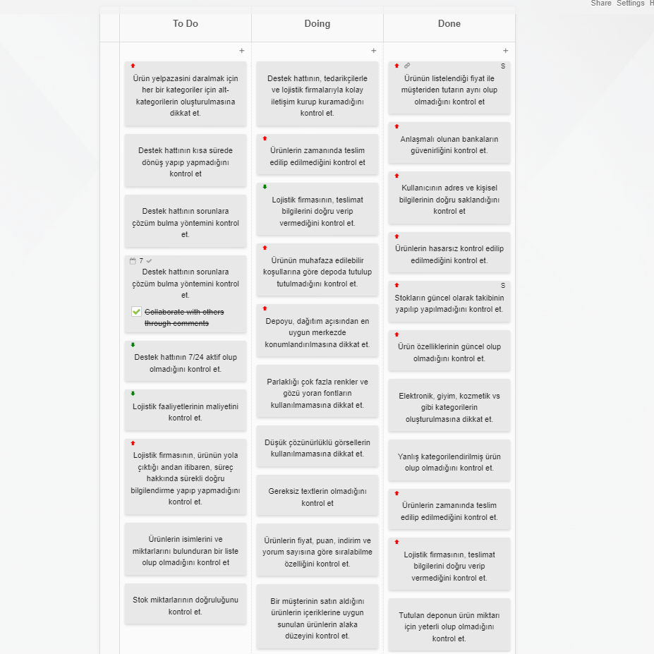

Böylelikle proje sistematik bir şekilde ilerlemiş oldu.